**Санкт-Петербургский Национально-Исследовательский**

**Университет Информационных Технологий, Механики и Оптики**

Факультет: КТиУ

Кафедра: ИПМ

**Основы программной инженерии**

Лабораторная работа №1

Выполнили:

Бакшенов Владимир,

Гхази Даниель

Группа P3218

Санкт-Петербург, 2016г.

**Требования к сайту Rambler.ru**

|  |  |
| --- | --- |
| **Функциональные требования** | **Нефункциональные требования** |
| **Требования пользователей:**   1. Поиск страниц в интернете по запросу в поисковой строке 2. Предоставление примера для поиска из наиболее частых запросов 3. Отображение 20 наиболее актуальных новостей с заголовками и фотографиями, с возможностью перехода на страницу статьи по запросу 4. Востребованная информация на главной странице (Курс валют, погода, уровень пробок в городе) 5. Геолокация пользователя (Автоматическая и с возможностью изменения) 6. Загрузка по запросу дополнительных 20 новостей 7. Переключение на мобильную версию сайта и обратно 8. Переход между дизайнами 9. Регистрация и сохранение сессии (с сохранением геолокации) 10. Возможность комментировать новости | 1. Единый цветовой стиль сайта 2. Бесперебойная работа сайта при посещаемости до 200.000 человек 3. Защита поисковых запросов пользователей от взлома |
| **Требования Владельцев:**   1. Предоставление рекламодателю возможности разместить рекламу 2. Подбор рекламы по тематике новостных статей 3. Возможность перехода на другие сервисы ресурса «Рамблер» 4. Обратная связь с владельцем сайта |

**UseCase- Диаграмма**

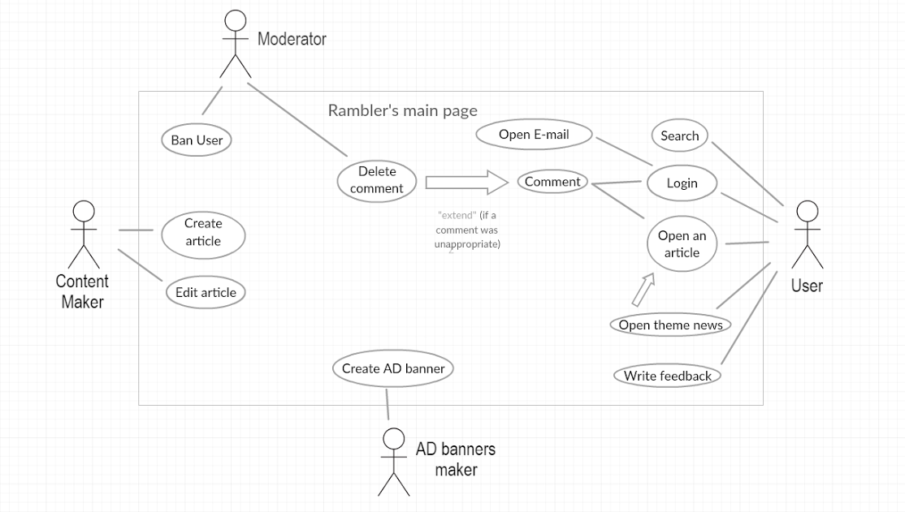

**Атрибуты RUP**

|  |  |  |  |  |  |
| --- | --- | --- | --- | --- | --- |
| **Функциональные**  **требования** | **Статус** | **Полезность** | **Трудоёмкость** | **Риск** | **Стабильность** |
| Поиск страниц в интернете по запросу в поисковой строке | Одобренное | Критическое | 300 | Высокий | Низкая |
| Новостная секция | Одобренное | Важное | 30 | Средний | Средняя |
| Возможность входа в Почтовый сервис с сохранением сессии | Одобренное | Важное | 50 | Низкий | Низкая |
| Геолокация пользователя (Автоматическая и с возможностью изменения) | Одобренное | Полезное | 50 | Высокий | Высокая |
| Рекламные баннеры | Одобренное | Важное | 40 | Средний | Средняя |
| Возможность обратной связи с владельцами сайта | Одобренное | Полезное | 5 | Низкий | Высокая |

**Вывод:** Мы ознакомились с категориями требований к ПО, методологией Unified Process, языком UML, а также общепринятыми методами, упрощающими разработку, такими как составление SRS, UseCase-диаграмм и т.д.